|  |  |  |  |
| --- | --- | --- | --- |
| **Übungsprotokoll**  **ITSI – Informationstechnologie Sicherheit** | | | |
|  | **Übungsdatum:**  28.04.2021 | **Klasse:**  2AHIT | **Name:**  Felix Schneider |
| **Abgabedatum:**  28.04.2021 | **Gruppe:**  ITSI2 | **Note:** |
| **Leitung:**  Jürgen HAUPTMANN | **Mitübende:**  - | | |
| **Übungsbezeichnung**:  Browserschutz | | | |

**Inhaltsverzeichnis:**

1 Aufgabenstellung 2

2 Abstract (English) 2

3 Theoretische Grundlagen 3

4 Übungsdurchführung 3

4.1 ohne Security-Plugin 3

4.2 mit NoScript 9

4.3 mit requestblock 15

4.4 Adblock Plus 21

4.5 Testen der einzelnen Erweiterungen auf der bekannten Website YouTube 27

5 Ergebnisse 28

6 Kommentar 28

# Aufgabenstellung

Mozilla Firefox ist ein Webbrowser, der die Möglichkeit bietet, verschiedenste Erweiterungen (Add-ons) zu installieren. Diese Erweiterungen können auch als Browserschutz dienen. Verwenden Sie eine virtuelle Maschine und installieren Sie den Browser Mozilla Firefox. Installieren Sie die genannten Erweiterungen. Beschreiben und vergleichen Sie die angegebenen Plugins und testen und dokumentieren Sie die Auswirkungen auf den Browserfingerprint (https://panopticlick.eff.org/). Beschreiben Sie die Unterschiede bei den Erweiterungen. Besuchen Sie einzelne bekannte Webseiten und beschreiben Sie das Browserverhalten.

1. Mozilla Firefox ohne Security-Plugin
2. Mozilla Firefox mit NoScript (https://addons.mozilla.org/de/firefox/addon/noscript/)
3. Mozilla Firefox mit requestblock (https://addons.mozilla.org/de/firefox/addon/requestblock/)
4. Mozilla Firefox mit Adblock Plus (https://addons.mozilla.org/de/firefox/addon/adblock-plus/)

# Abstract (English)

Mozilla Firefox is a web browser that offers the possibility of installing various extensions (add-ons). These extensions can also serve as browser protection. Use a virtual machine and install the Mozilla Firefox browser. Install the extensions mentioned. Describe and compare the specified plugins and test and document the effects on the browser fingerprint (https://panopticlick.eff.org/). Describe the differences in the extensions. Visit individual known websites and describe your browser behavior.

1 Mozilla Firefox without security plug-in

2 Mozilla Firefox with NoScript (https://addons.mozilla.org/de/firefox/addon/noscript/)

3 Mozilla Firefox with request block (https://addons.mozilla.org/de/firefox/addon/requestblock/)

4 Mozilla Firefox with Adblock Plus (<https://addons.mozilla.org/de/firefox/addon/adblock-plus/>)

# Theoretische Grundlagen

<https://panopticlick.eff.org/>

<https://addons.mozilla.org/de/firefox/addon/requestblock/>

<https://addons.mozilla.org/de/firefox/addon/noscript/>

<https://addons.mozilla.org/de/firefox/addon/adblock-plus/>

# Übungsdurchführung

## ohne Security-Plugin

Mit keinem Add-on aktiviert ist der Browser nur wenig geschützt. Man ist etwas gegen Werbung geschützt und der Fingerprint ist fast einzigartig.

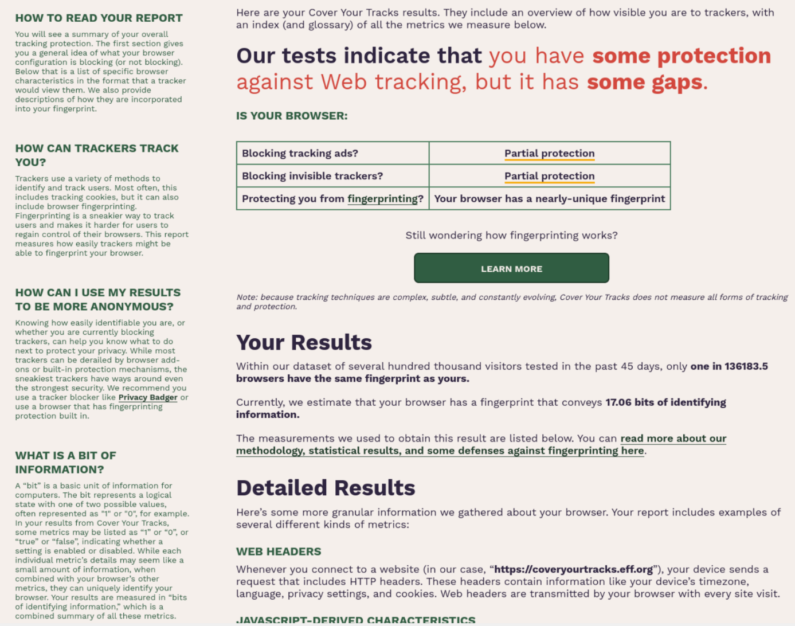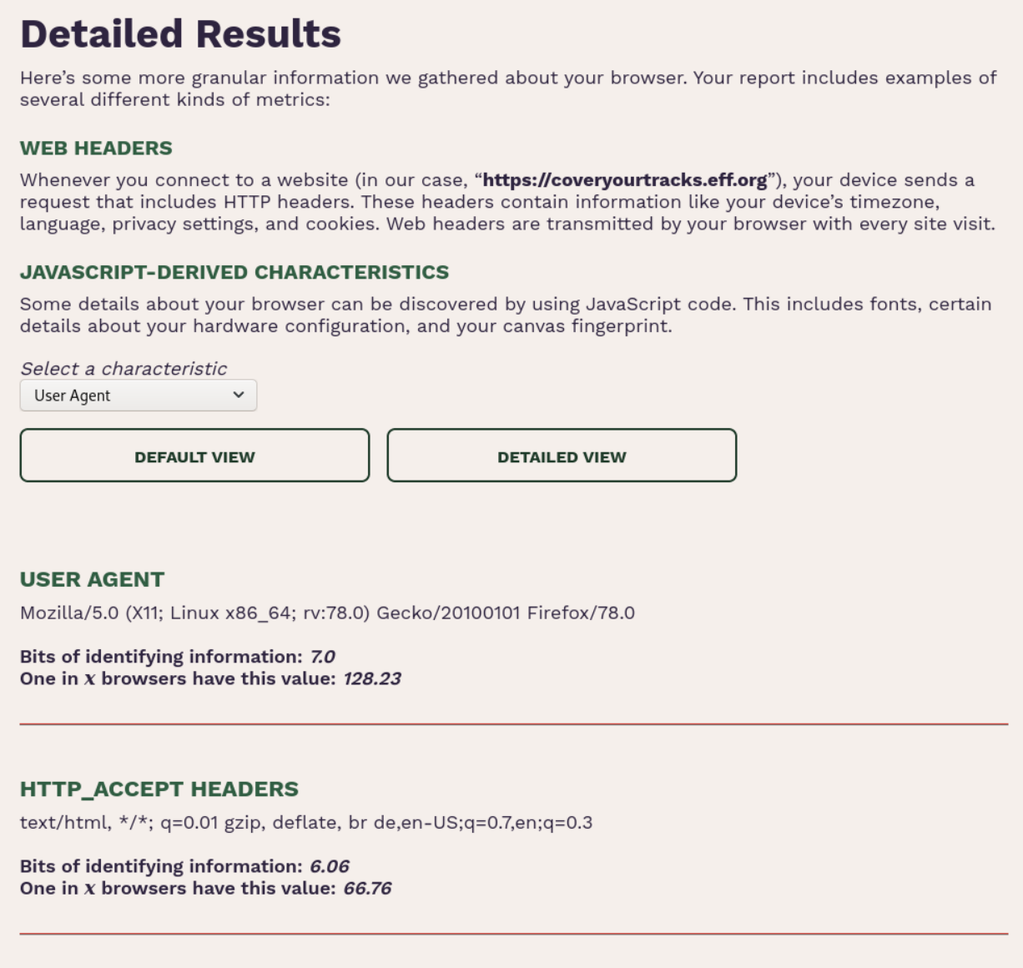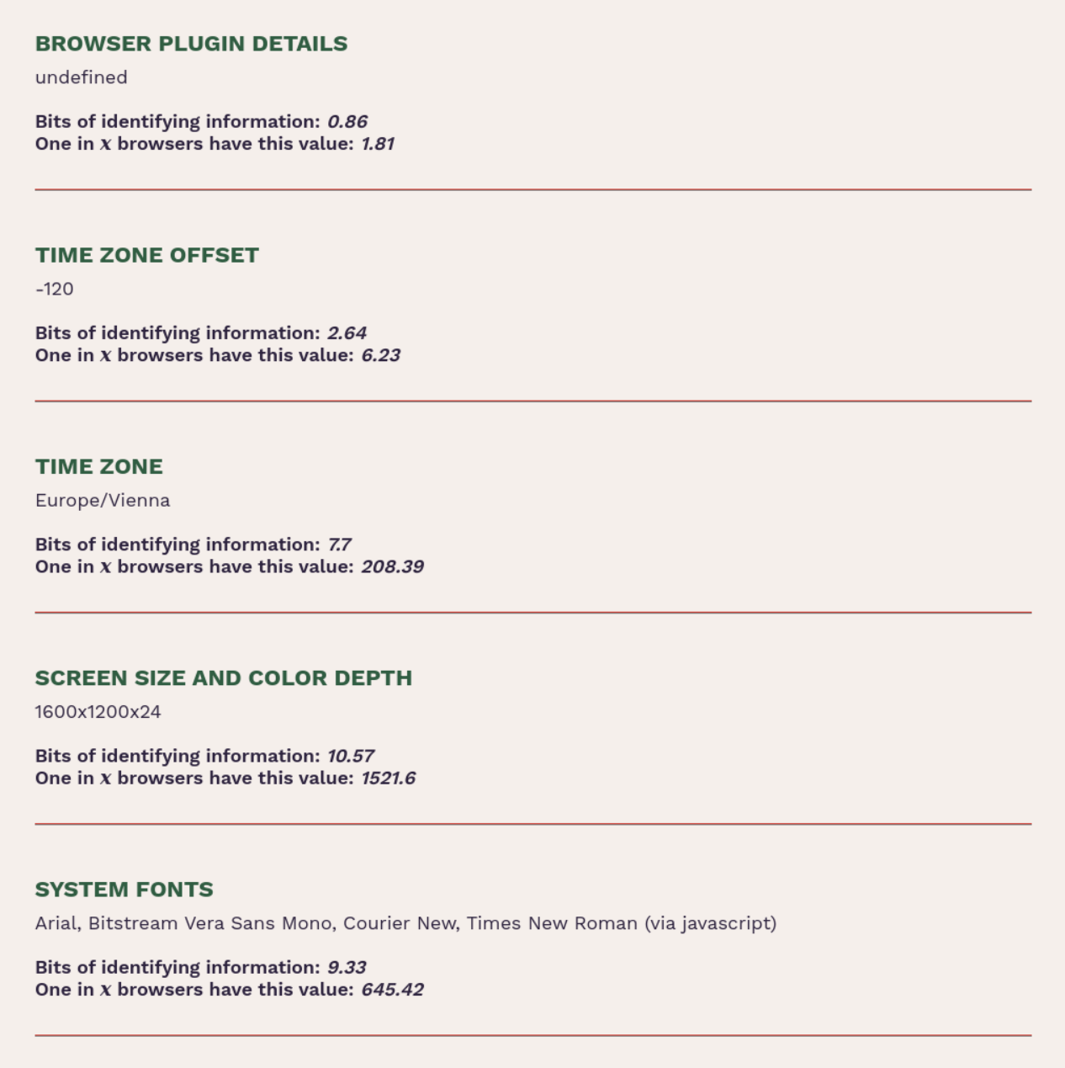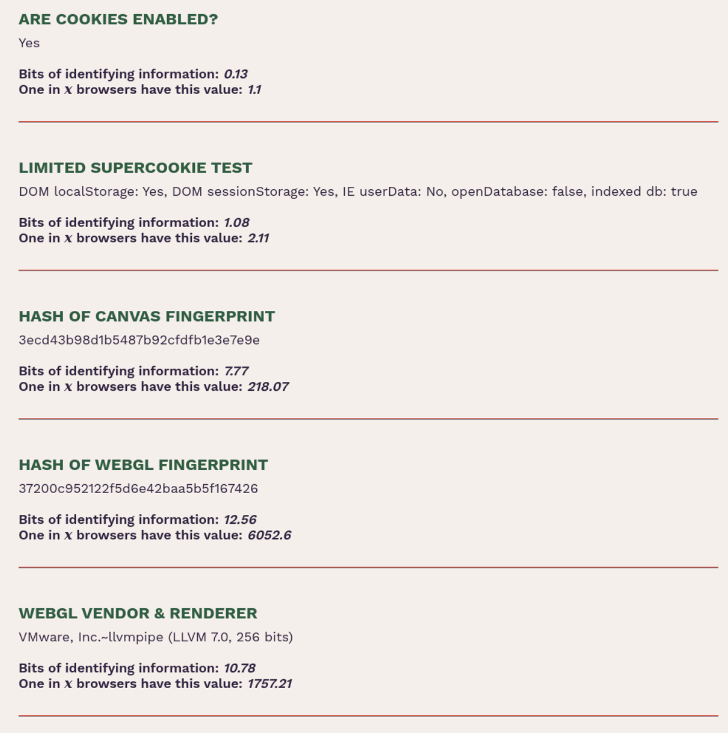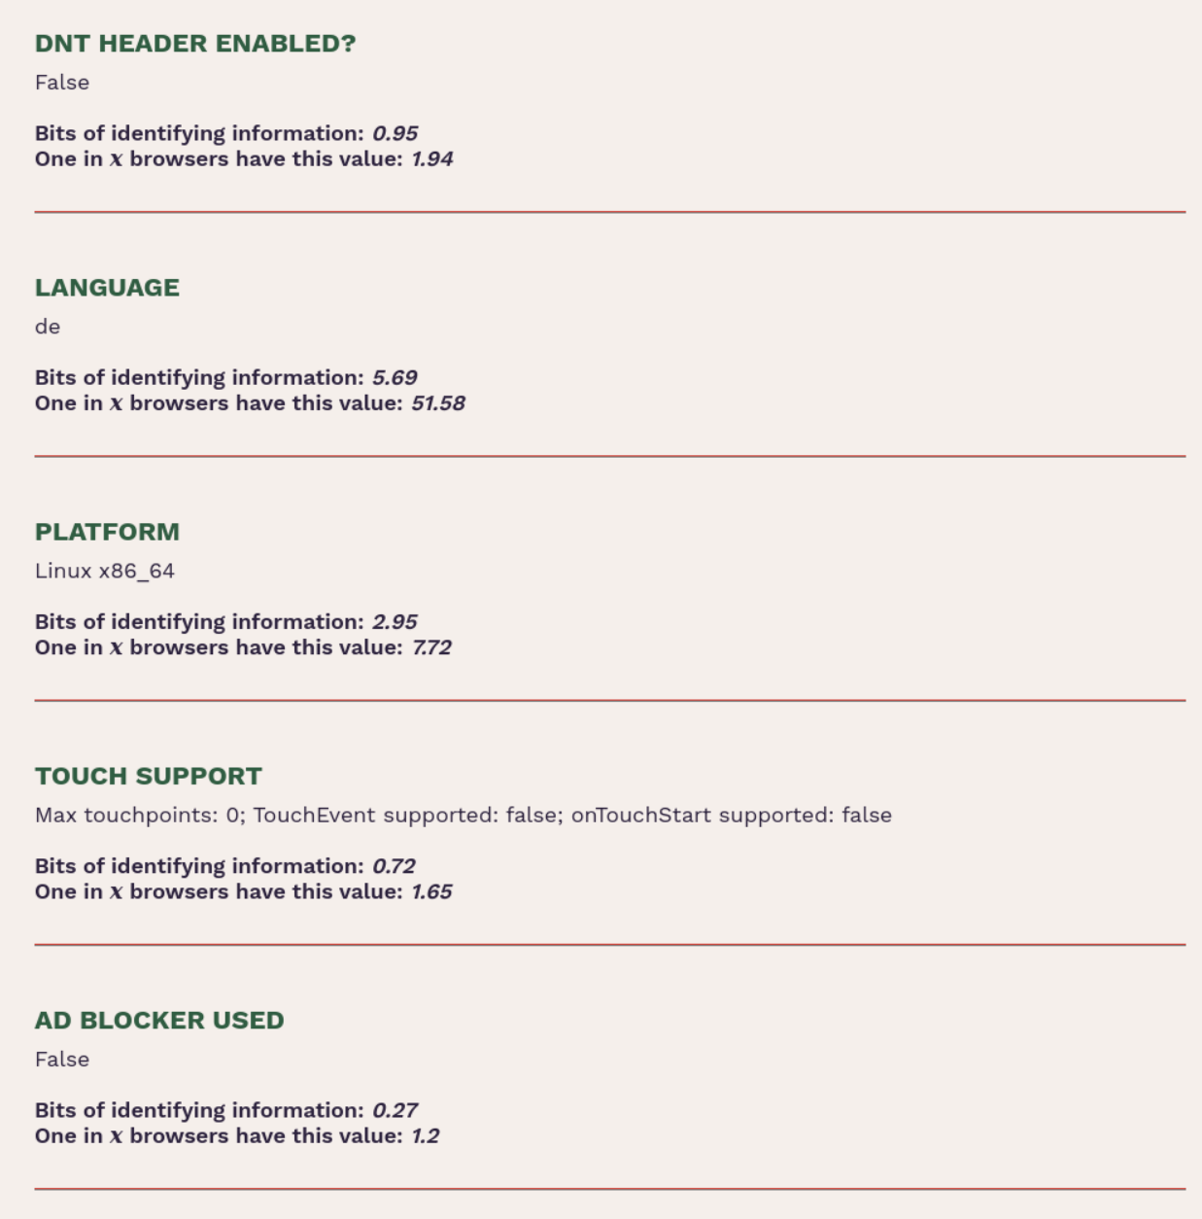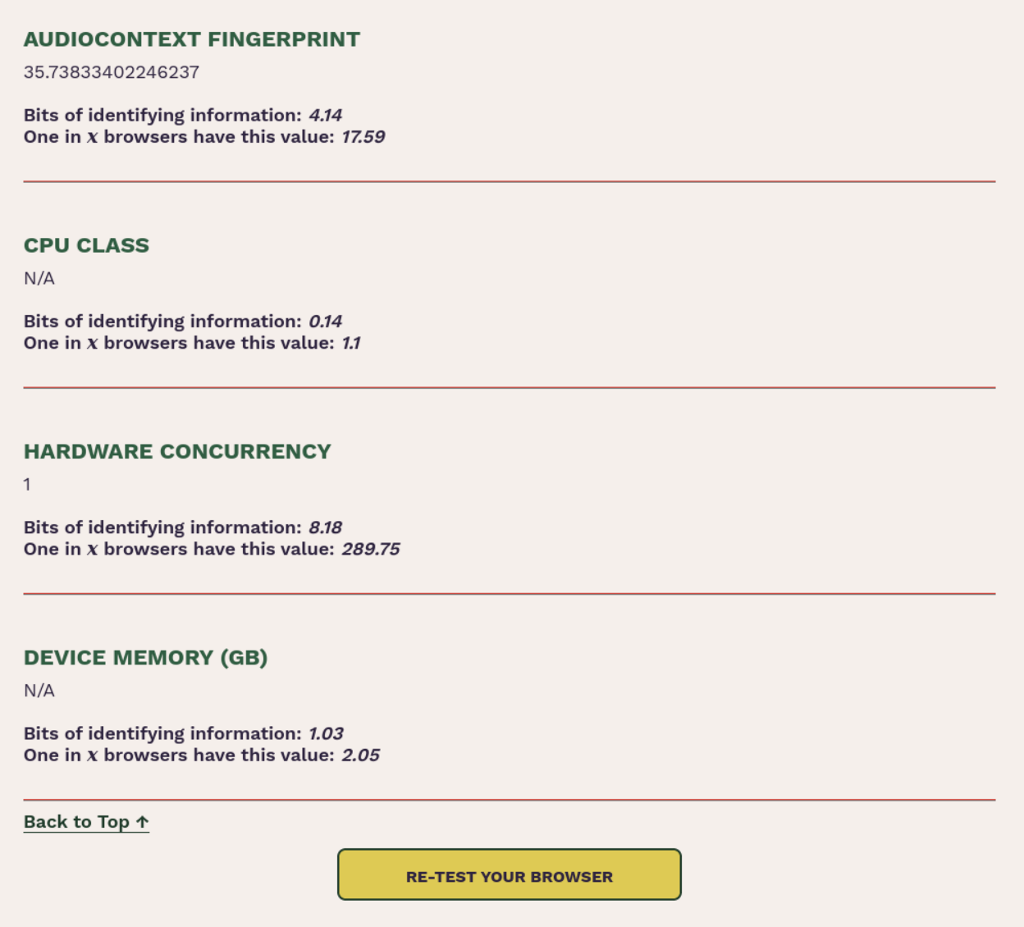

## mit NoScript

Mit der NoScript-Erweiterung ist man stark gegen Werbung aller Art geschützt. Gegen Fingerprinting ist man allerdings nicht geschützt. Außerdem hat NoScript den Nachteil, dass Javascript (logischerweise) nicht verfügbar ist, weshalb zum Beispiel auf die Zeitzone nicht zugegriffen werden kann. Wenn man dies allerdings so haben will, ist das ein Vorteil.

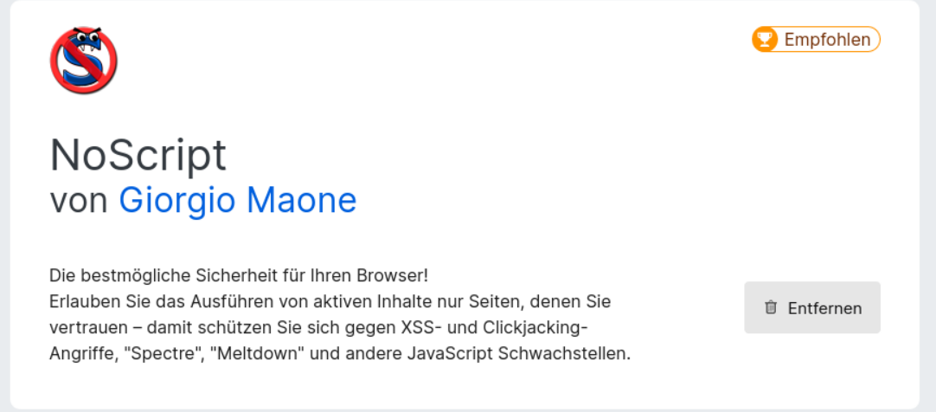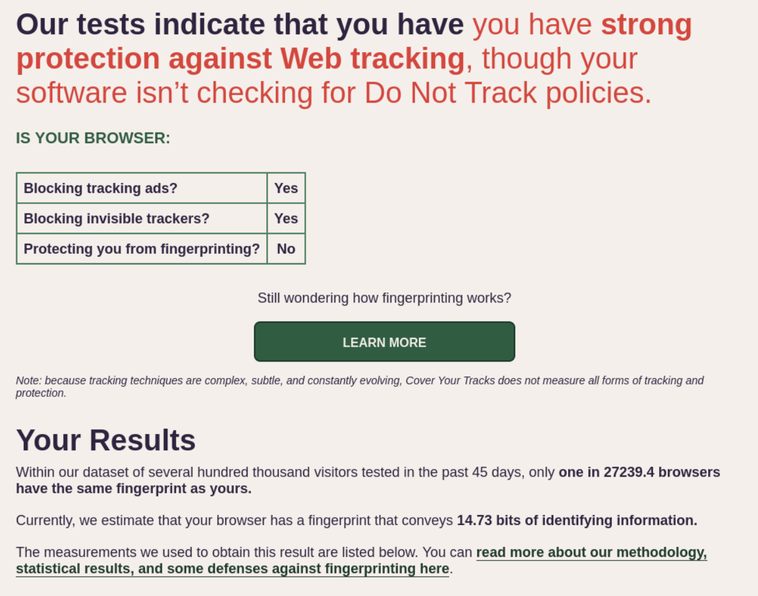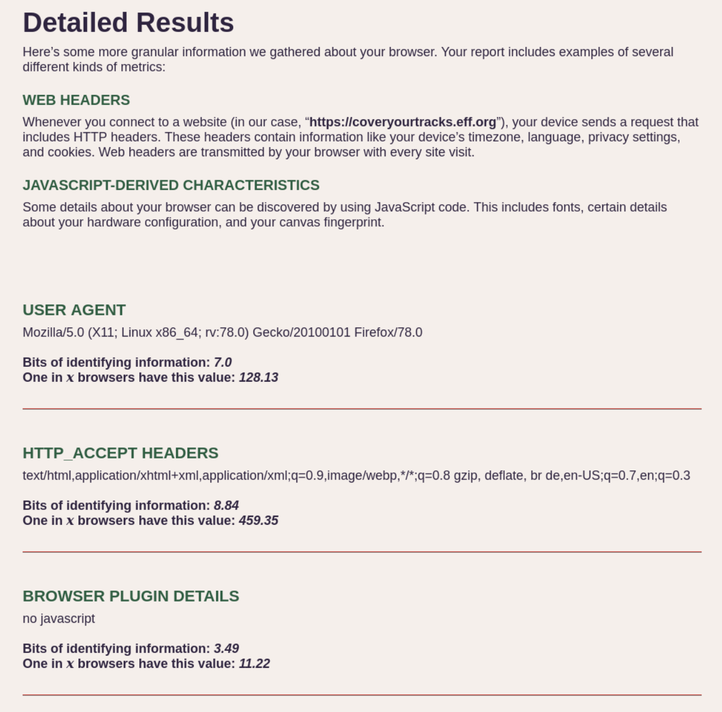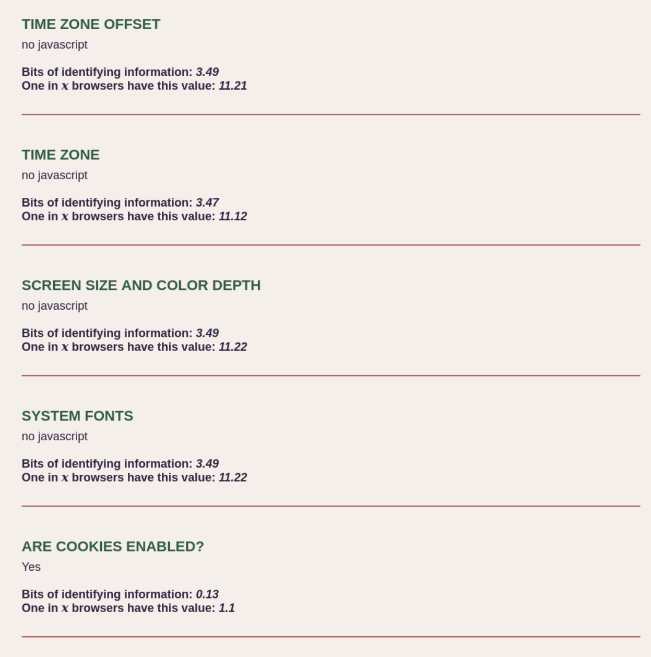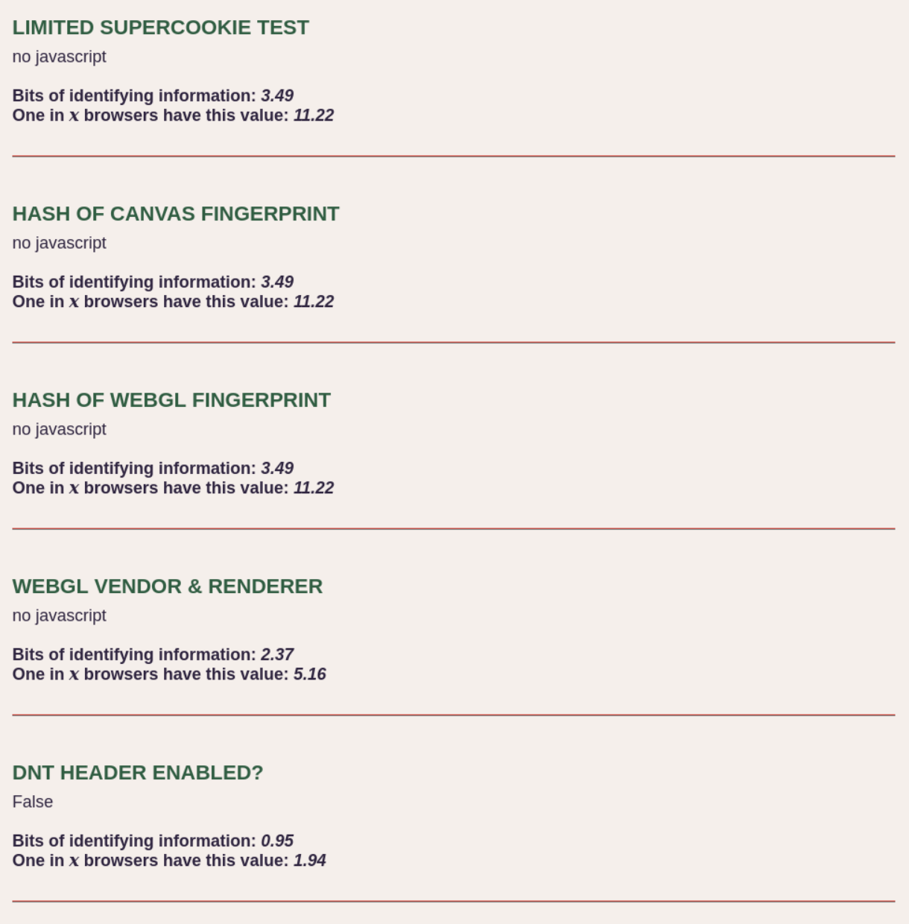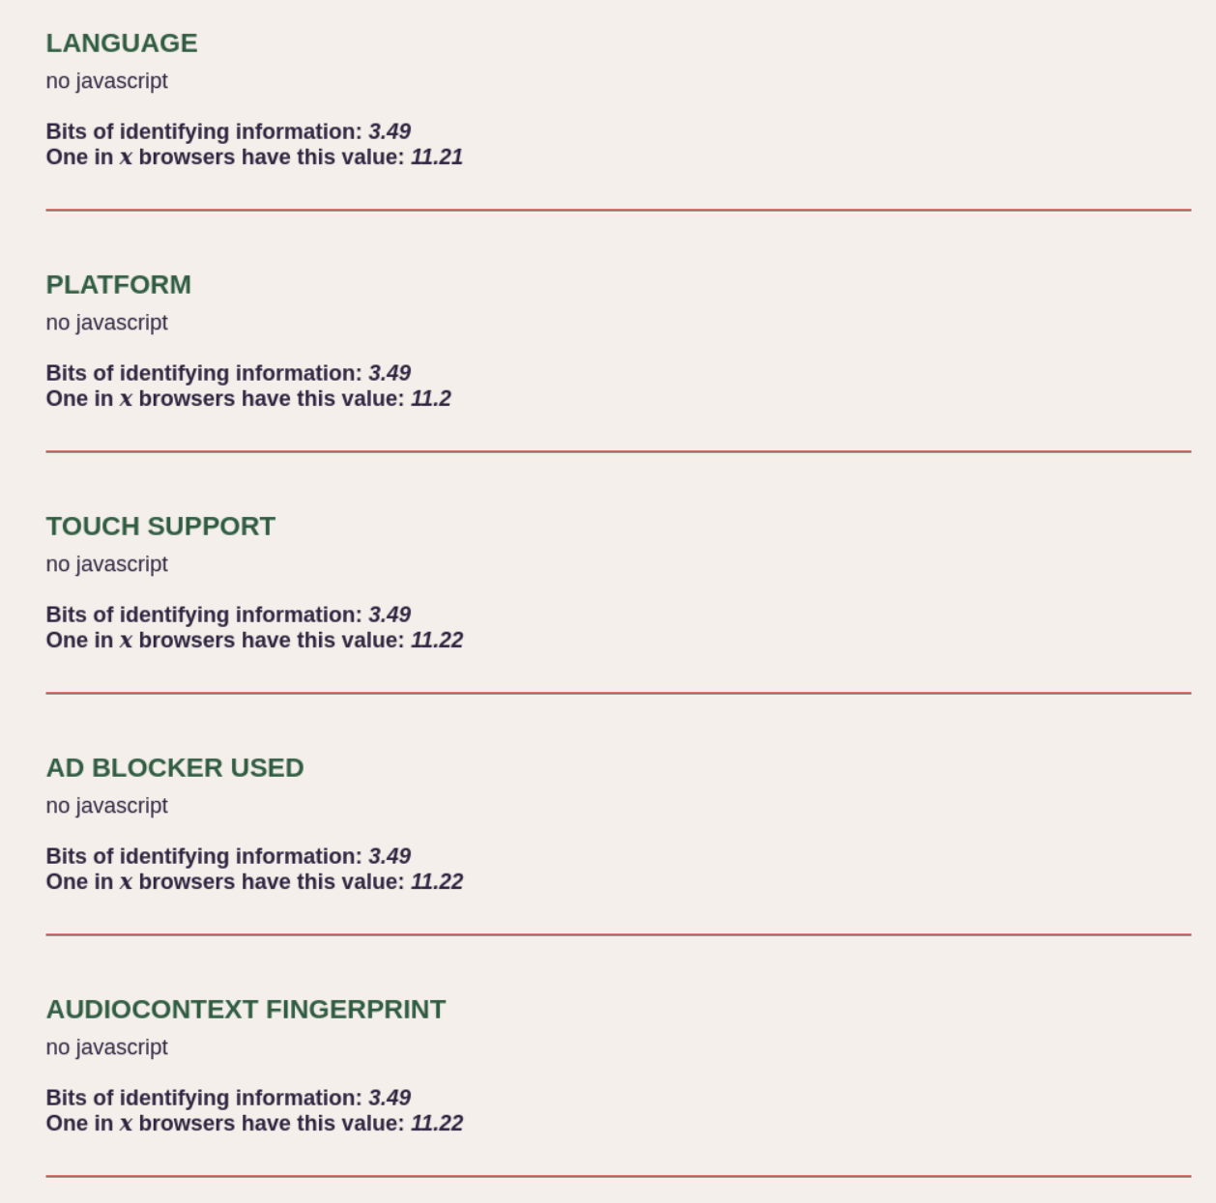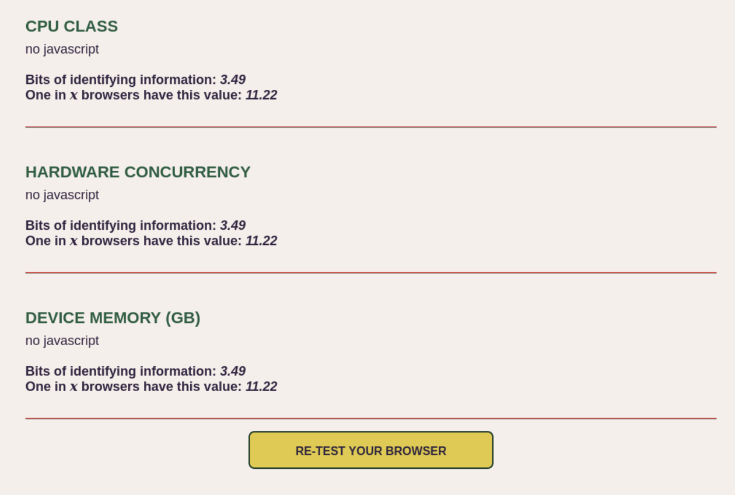

## mit requestblock

Mit dem Add-on requestblock (der von der Morzilla-Erweiterungs-Website nicht empfohlen ist) ist man ebenfalls sehr stark gegen Werbung aller Art geschützt und der Fingerprint ist fast einzigartig. Die Website Panopticlick erkennt allerdings nicht, dass man einen Add-on aktiviert hat, wie man auf einem dieser Bilder sehen kann:

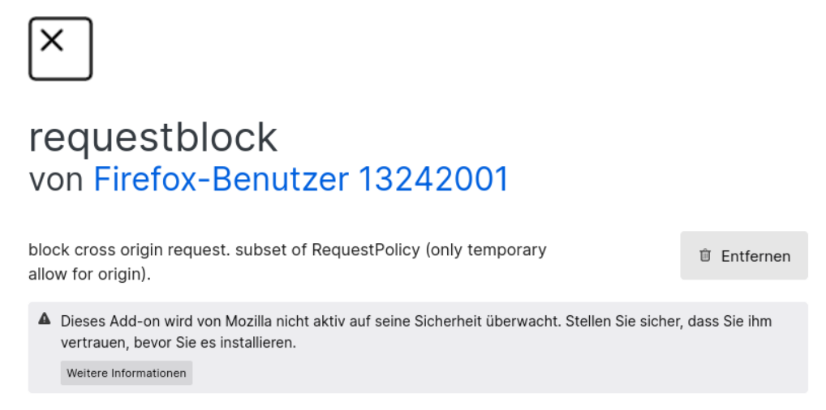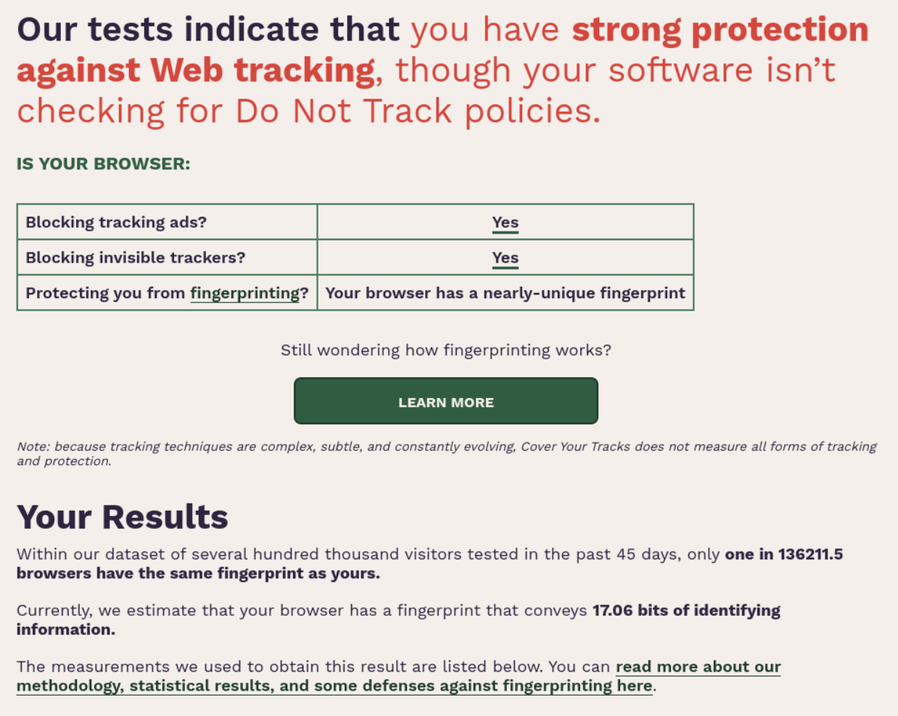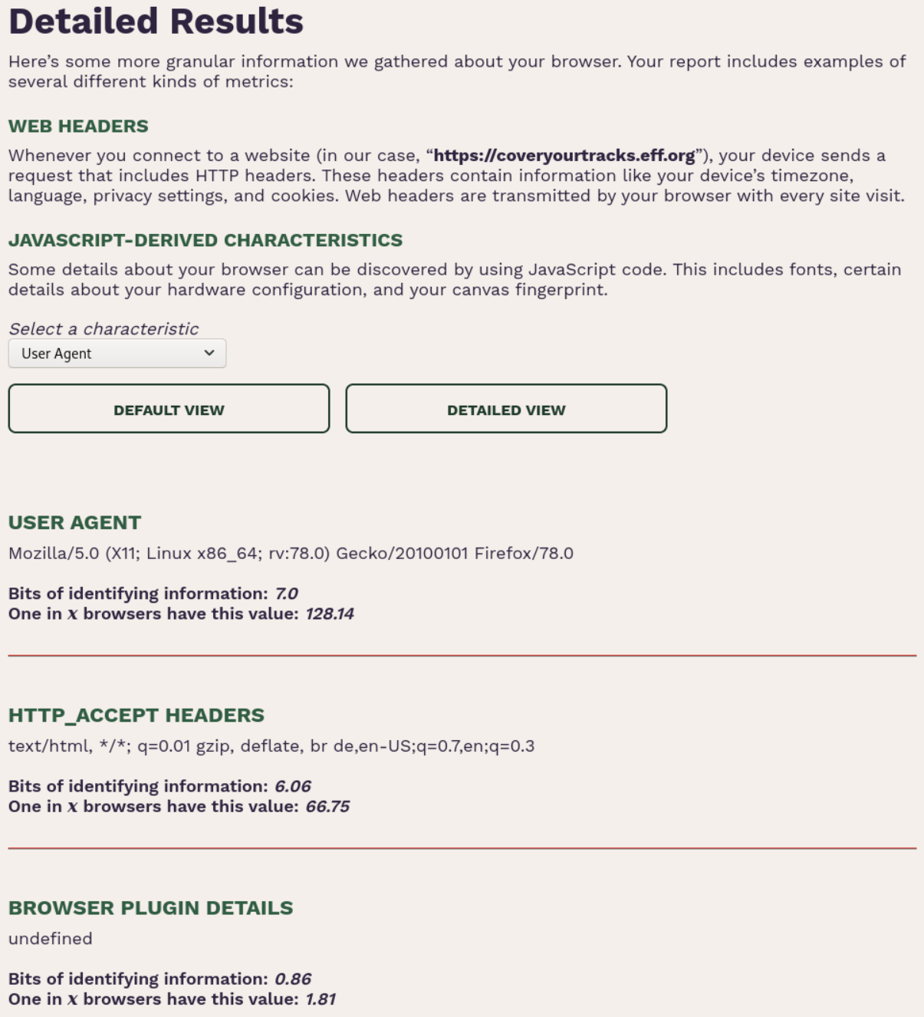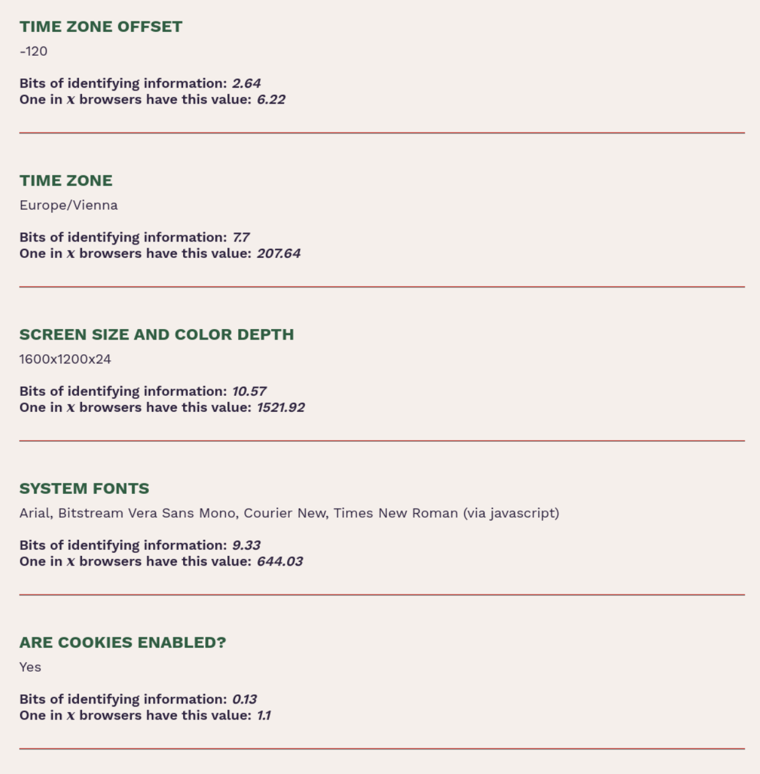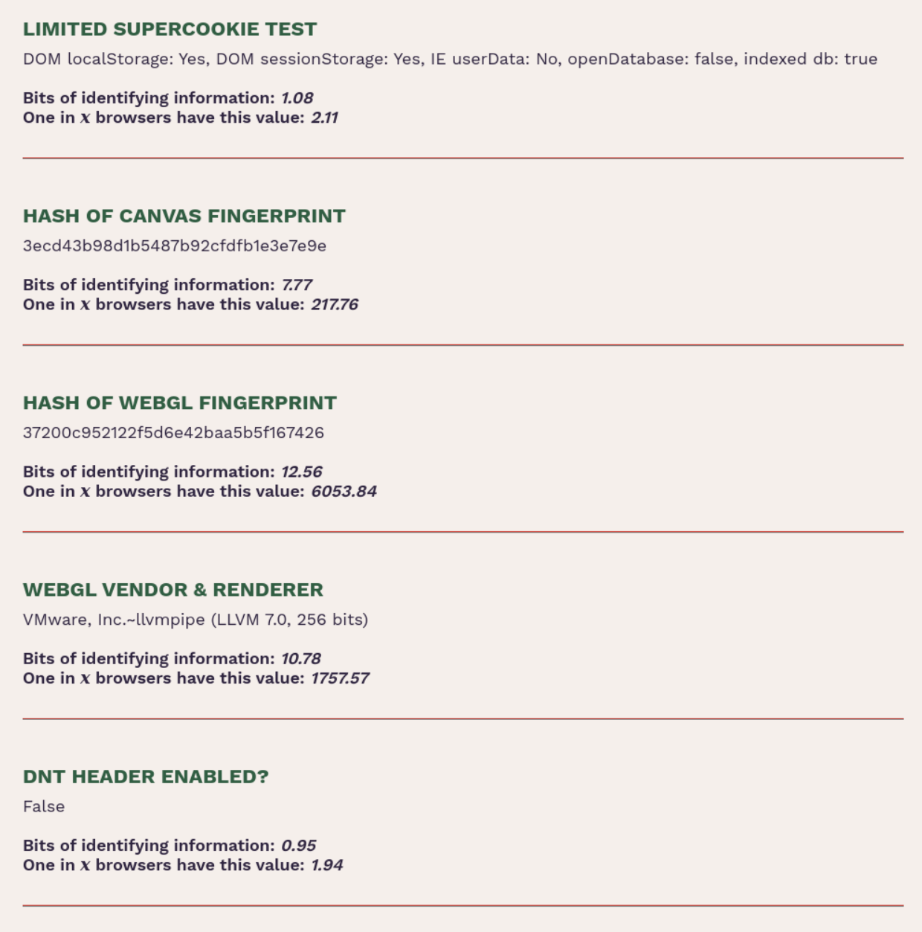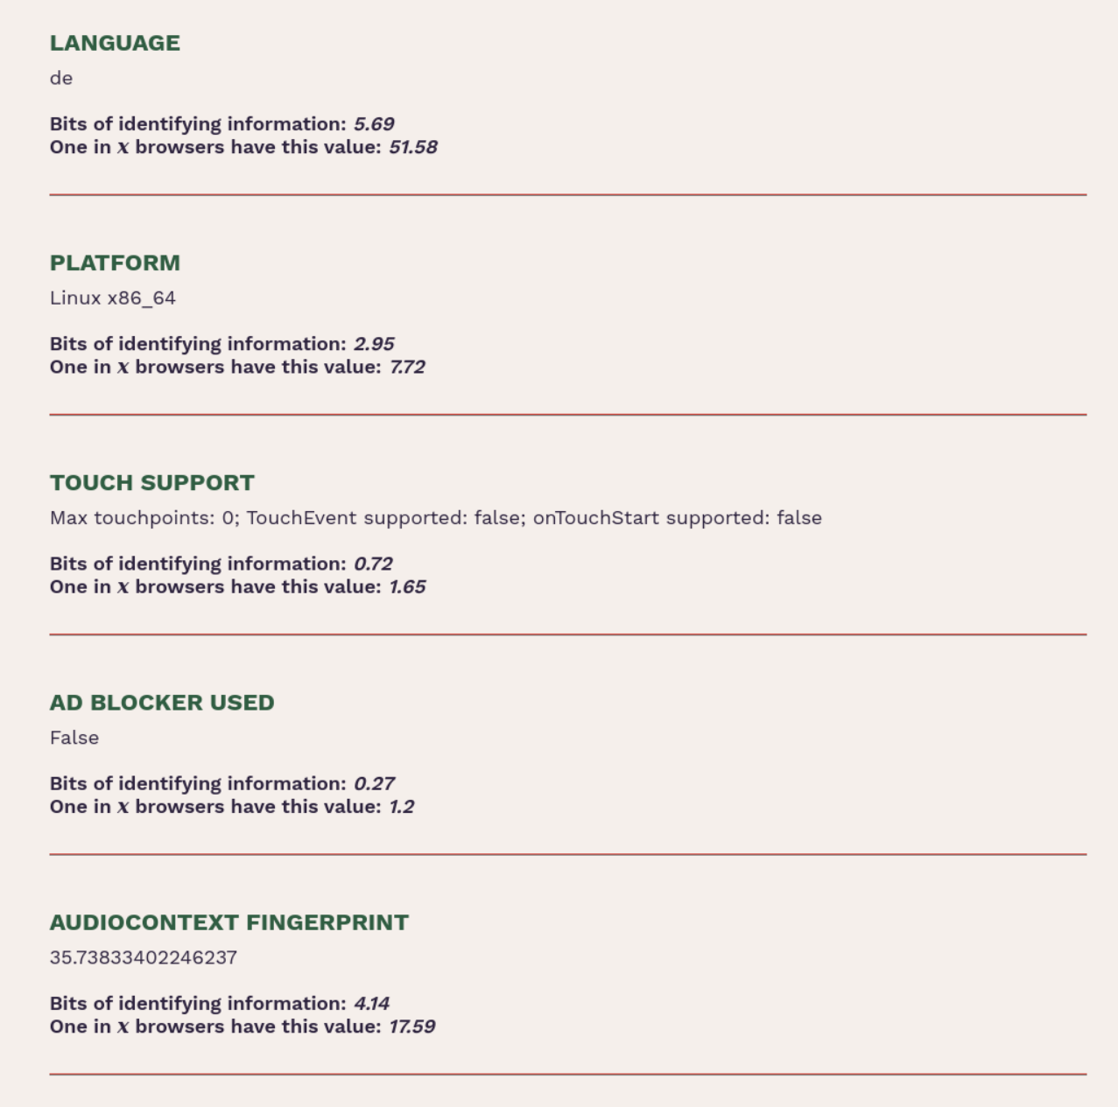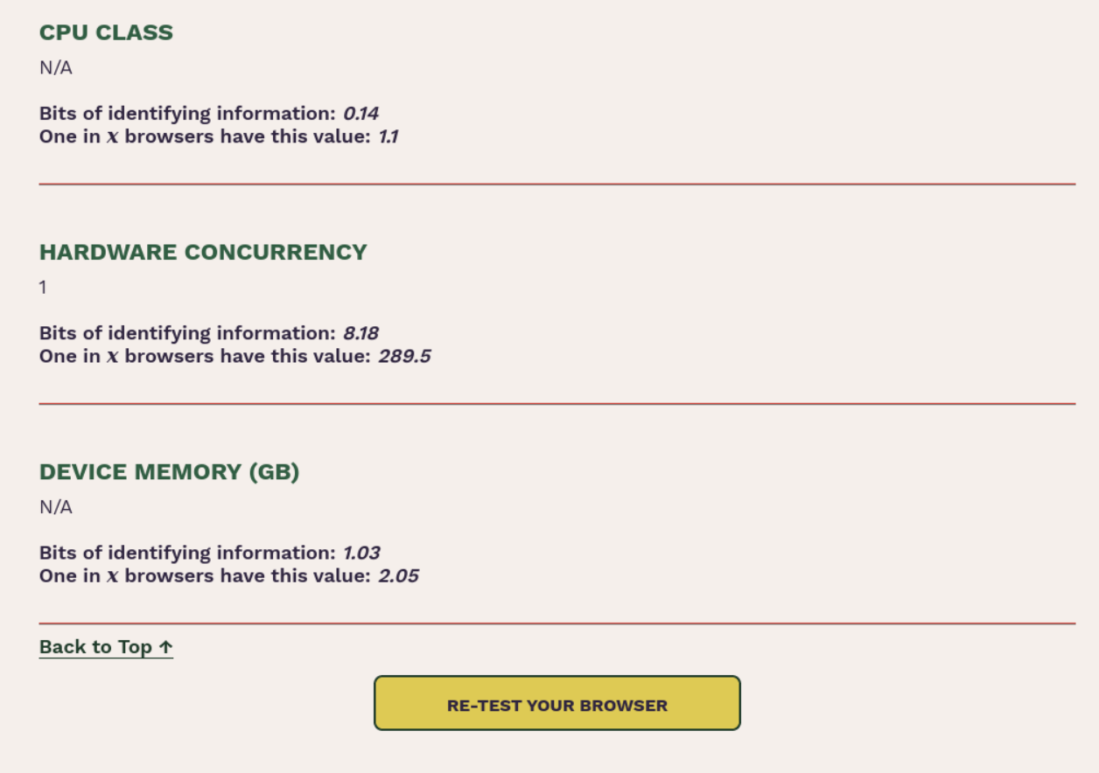

## Adblock Plus

Adblock Plus schützt den Browser halbwegs gegen Werbungen und ist somit nicht so stark wie NoScript oder requestblock. Der Fingerabdruck ist fast einzigartig. Adblock Plus wird, wie requestblock, ebenfalls von der Morzilla-Erweiterungs-Website nicht empfohlen.

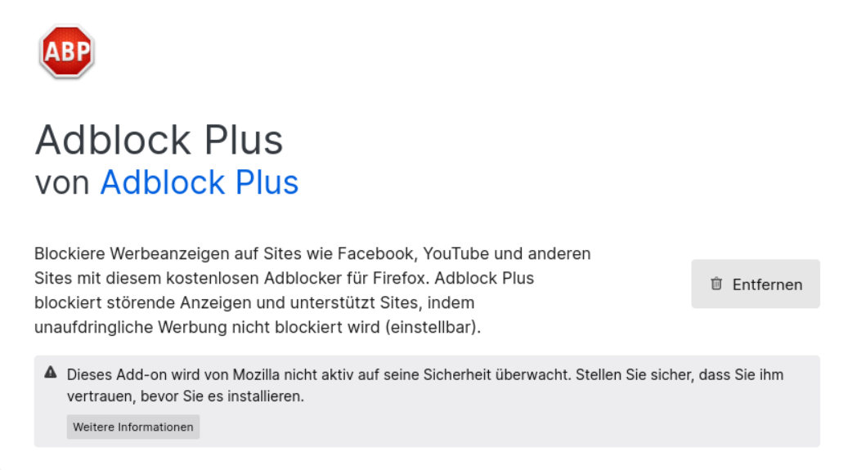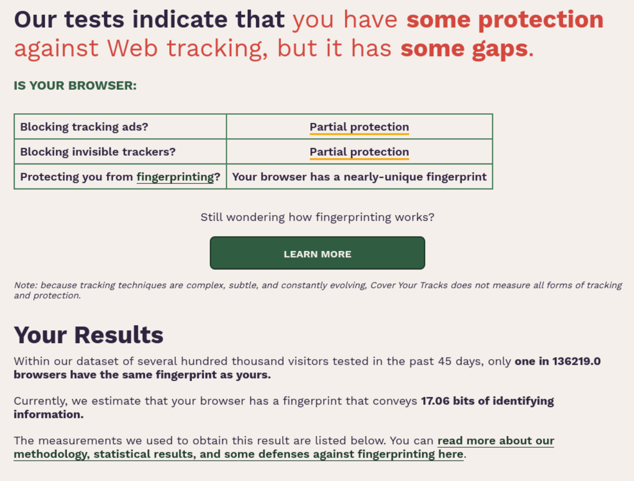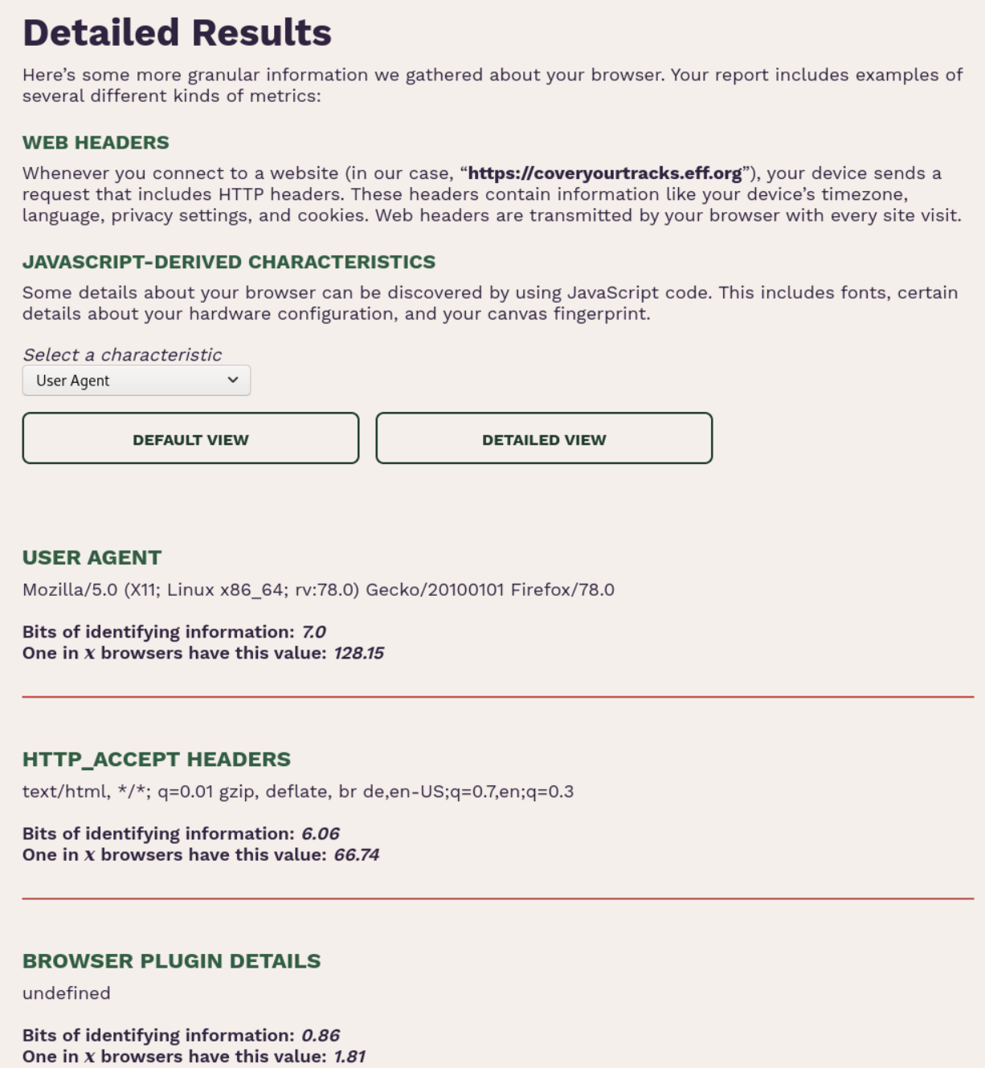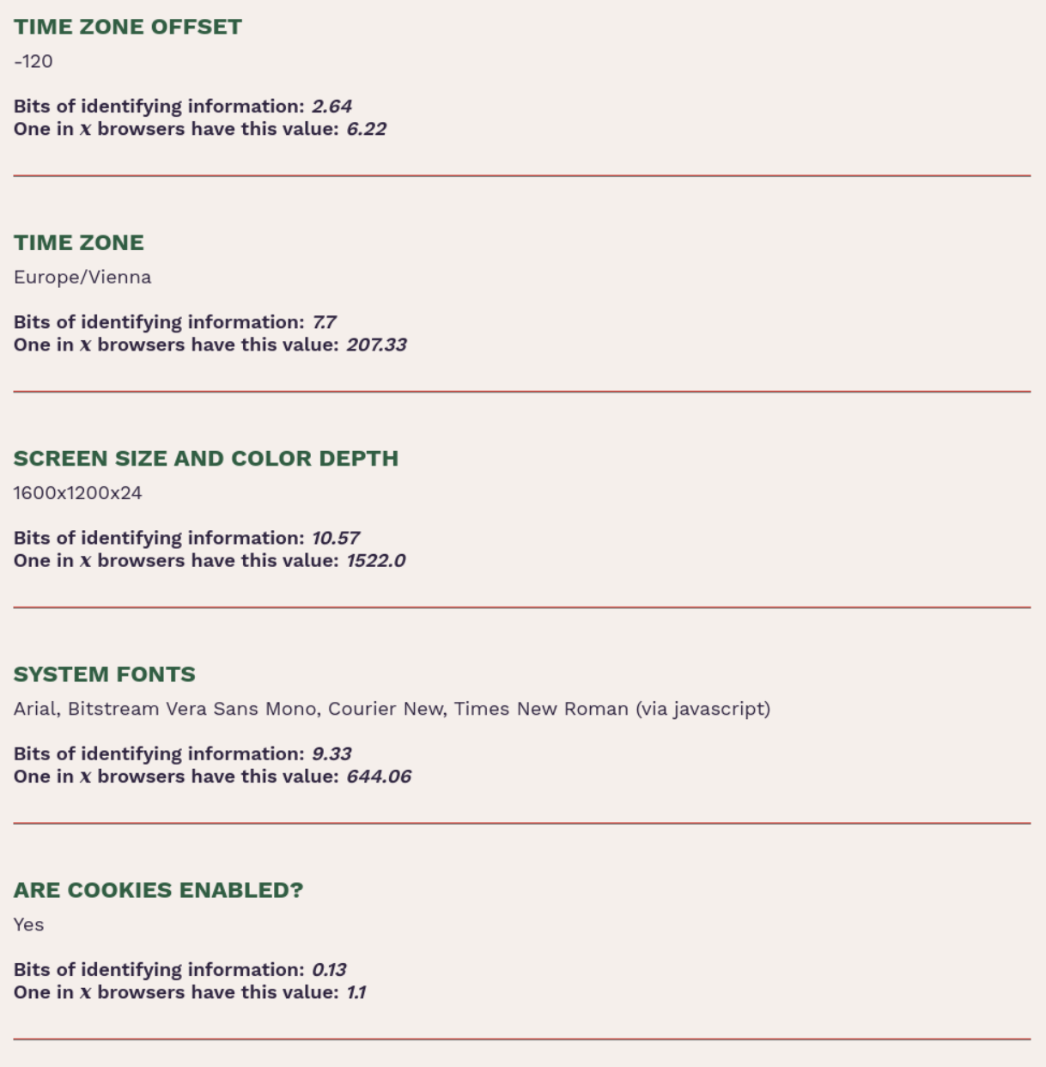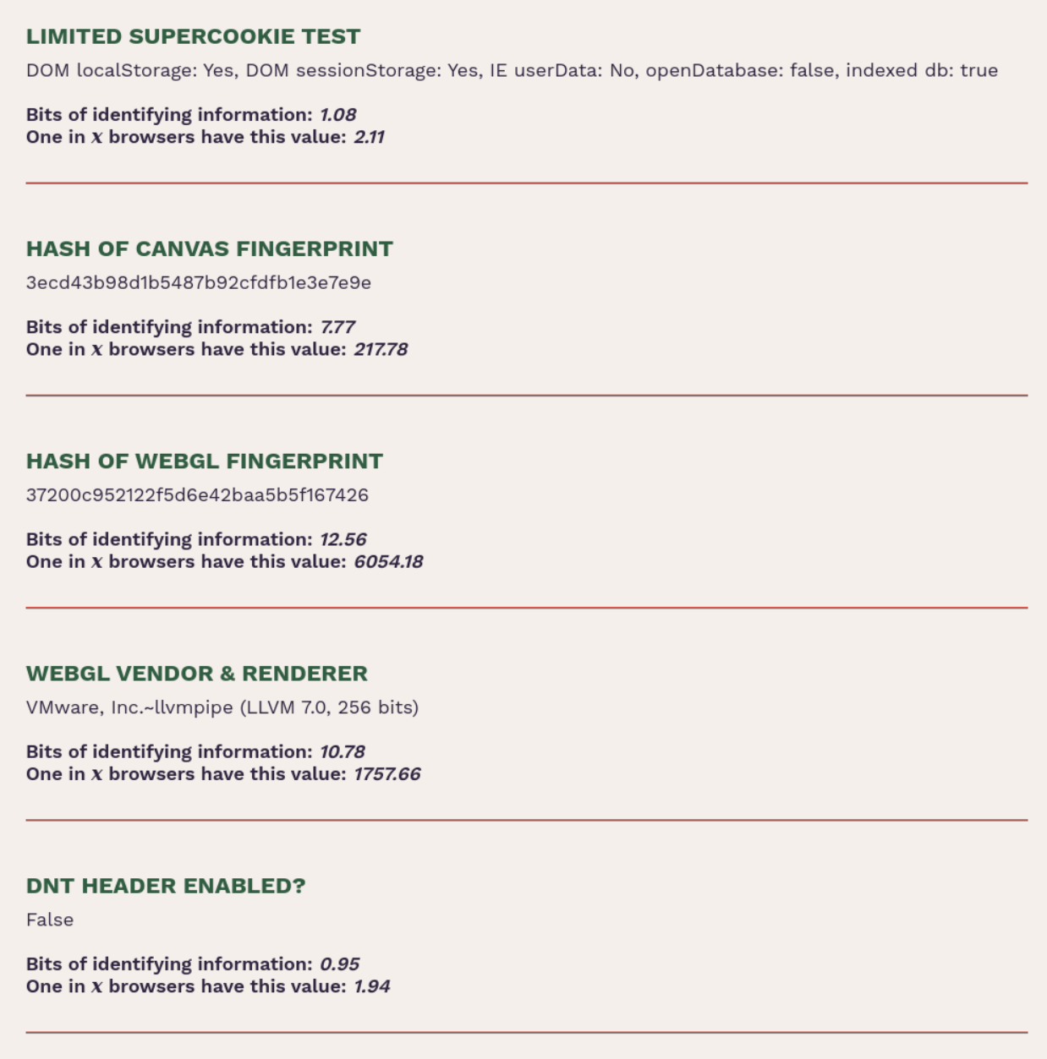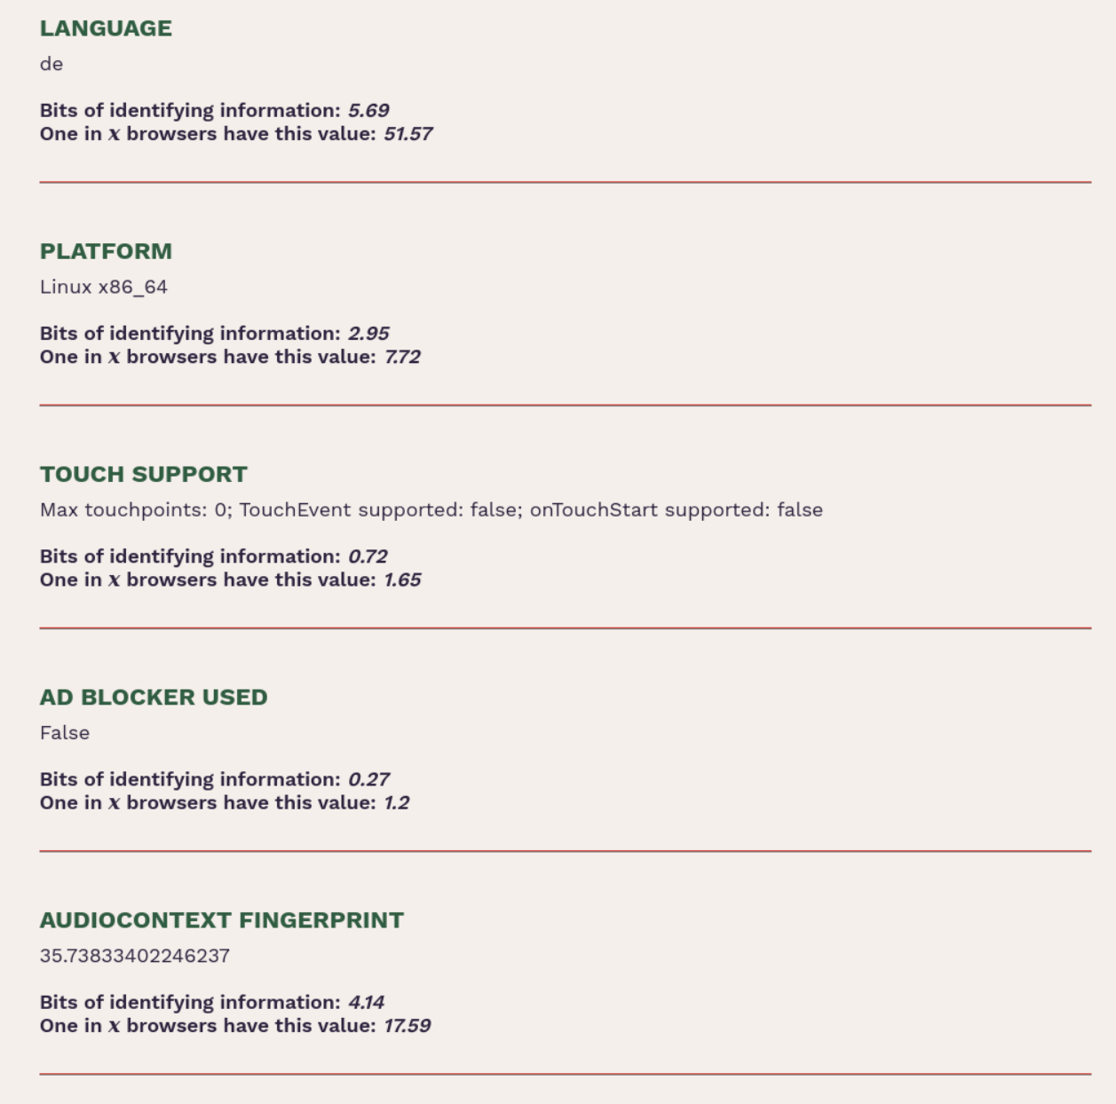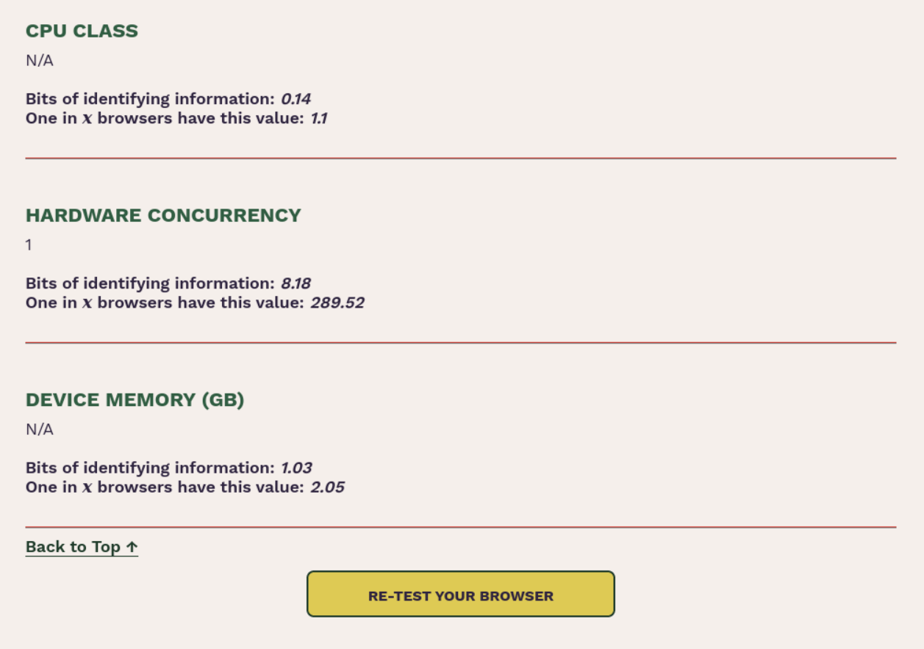

## Testen der einzelnen Erweiterungen auf der bekannten Website YouTube

NoScript macht einen Blackscreen über die Werbung bei YouTube, während requesteblock auf der Website alles blockiert, sodass nichts mehr funktioniert. Hier ein Beispiel anhand eines Bildes:

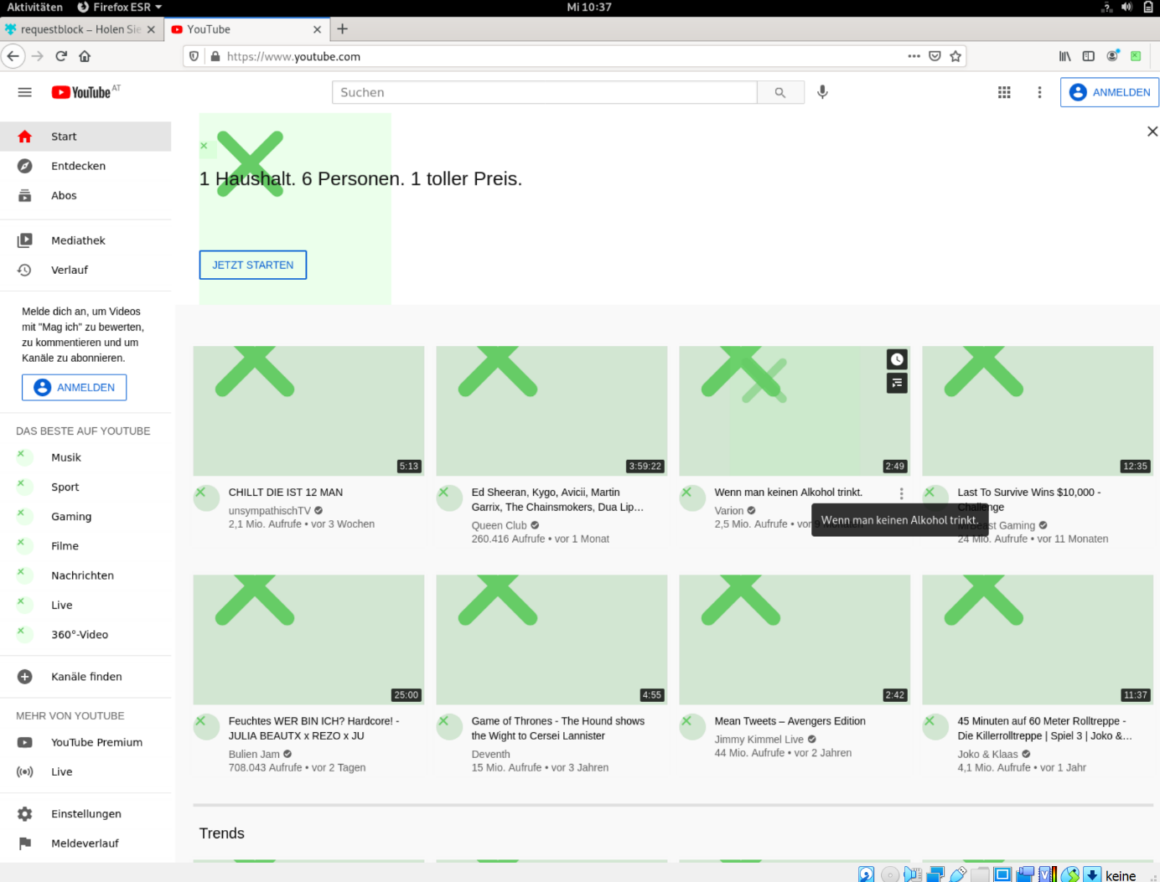

AdBlock hat keine Auswirkungen auf die YouTueb-Website.

# Ergebnisse

NoScript ist ein sehr guter Add-on weil er nicht zu übertrieben und aggresive arbeitet, wie z.B.: requestblock. AdBlock würde ich in meinem Browser auch aktiviert lasse.

# Kommentar

Nun habe ich einen Überblick über drei verschiedene Add-ons und kann gut einschätzen, welchen Add-on ich verwenden will.

